教学设计表
一、基本信息
学校 |  | 武进区雪堰中心小学
课名 |  | 《飞吧，飞吧》 |  |  | 教师姓名 |  | 秦娣
学科（版本） |  | 苏少版音乐 |  |  | 章节 |  | 第四单元
课时 |  | 第 1 课时 |  |  | 年级 |  | 四年级
二、教学目标
- 能用连贯、和协的声音演唱歌曲《飞吧，飞吧》，并通过小组合作、自主学习、合作演唱等，掌握二声部的合唱。
- 根据学生已有的知识经验进行小组合作，二度创作，自主选择用不同的形式表现歌曲。
- 能熟练掌握希沃、励课中的学习工具为自身的音乐学习服务，利用网络的搜索功能了解相关的音乐知识。
- 充分利用平板中的学习资源和乐器工具等，进行自主学习，完成歌曲的练唱、合作演唱与音乐创编

- 学习者分析
四年级的学生已积累了相关的音乐理论立知识，掌握了一定的歌唱技术，能够安静聆听音乐，能用正确的声音演唱歌曲。同时他们对于新事物兴趣深厚，善思考爱表现。如电脑、平板、手机更是他们生活中非常熟悉的、能熟练操作的玩具。让他们在游戏中利用这些技术与音乐学习相结合，更能激发他们学习音乐的兴趣。但他们在团队合作、自主学习音乐这方面的能力还比较薄弱，因此，通过老师要发挥主导作用，积极引导学生学会在团队合作中、借助新技术进行个性化的学习，逐步提高自主学习音乐的能力。
四、教材分析
《飞吧，飞吧》是苏少版四年级上册第四单元一首古老的德国民歌。歌曲主题鲜明，音乐语言简练，结构规整，三拍子适合表现飞翔的动感。两个乐句，每句六小节。二声部利用模进旋律之间的三度音程叠置，构成和声，并加以延续。声部织体，有单有合，不复杂但有变化，使音乐富有立体感和趣味性。旋律流畅易唱，音域不宽，适宜作为儿童合唱的入门教材。

- 教学重难点分析及解决措施
- 能用连贯、和协的声音唱好两声部的合唱。通过自主学习，成果展示，师生点评等方式唱好歌曲的音准、节奏和声部的配合。
用不同的方式表现歌曲。借助IPAD中的乐器演奏、资料包素材进行创编，再通过组与组的叠加合作演唱、演奏等，完成歌曲的创。
六、教学设计
教学环节 | 起止时间（ ’ ”- ’ ”） |  | 环节目标 | 教学内容 |  | 学生活动 |  | 媒体作用及分析
一温故知新复习听辨歌曲 | 1－3分钟 |  | 复习旧知，听辨演唱方式 | - 女声独唱《落水天》2、领唱与齐唱《丰收歌》  3、童声合唱《飞吧，飞吧》 |  | 聆听三个音乐片断并完成连线题，再上传  作业 |  | - 利用励课平台下发资料到学生的IPAD中  2、一名学生在希沃平台操作完成匹配题
二、新歌教学（一）单声部学习 | 3－12分钟 |  | - 完整感受歌曲  - 小组合作，自由选择学习内容，自主学习歌曲 | - 第一声部谱、词学习  - 第二声部谱、词学习 |  | 小组合作，自由选择其中一个内容进行合作练习演唱 |  | - 利用AU软件制作学习音频等资料  - 励课发送学习资源到IPAD，让学生自主唱歌
新歌教学（二）小组展示学习成果 | 12－22分钟 |  | 通过小组展示，师生点评、生生互评、练习指正，唱准音准、节奏、声音等。 | 各小组展示学习内容（单声部） |  | 1、小组展示  2、生生点评  3、练习用正确的声音唱准音准、节奏等 |  | 励课表扬
新歌教学（三）二声部合唱 | 22－28分钟 |  | 指导学生能用连贯、和协的声音演唱歌曲 | 二部合唱练习 |  | - 学生与原唱合作练习  - 分声部合作练习 |  | 用批注功能，分析两个声部的异同，帮助学生完成演唱。
三、1、拓展创编 | 28－35分钟 |  | 通过小组合作、选择一项，有序进行演唱、演奏与创编活动 | 用各种方式表现歌曲：打击乐、轮唱、rap说唱）等 |  | - 小组创编  - 小组展示  - 学生点评 |  | - IPAD“库乐队”软件中的的打击使用  - 全镜TV拍摄
四、分享收获、小结结束 | 35－40 |  | 通过分享收获，巩固本课要点 | - 分享收获，游戏PK  - 老师小结 |  | 1、两生上台进行归类游戏比赛分享收获
六、教学流程图
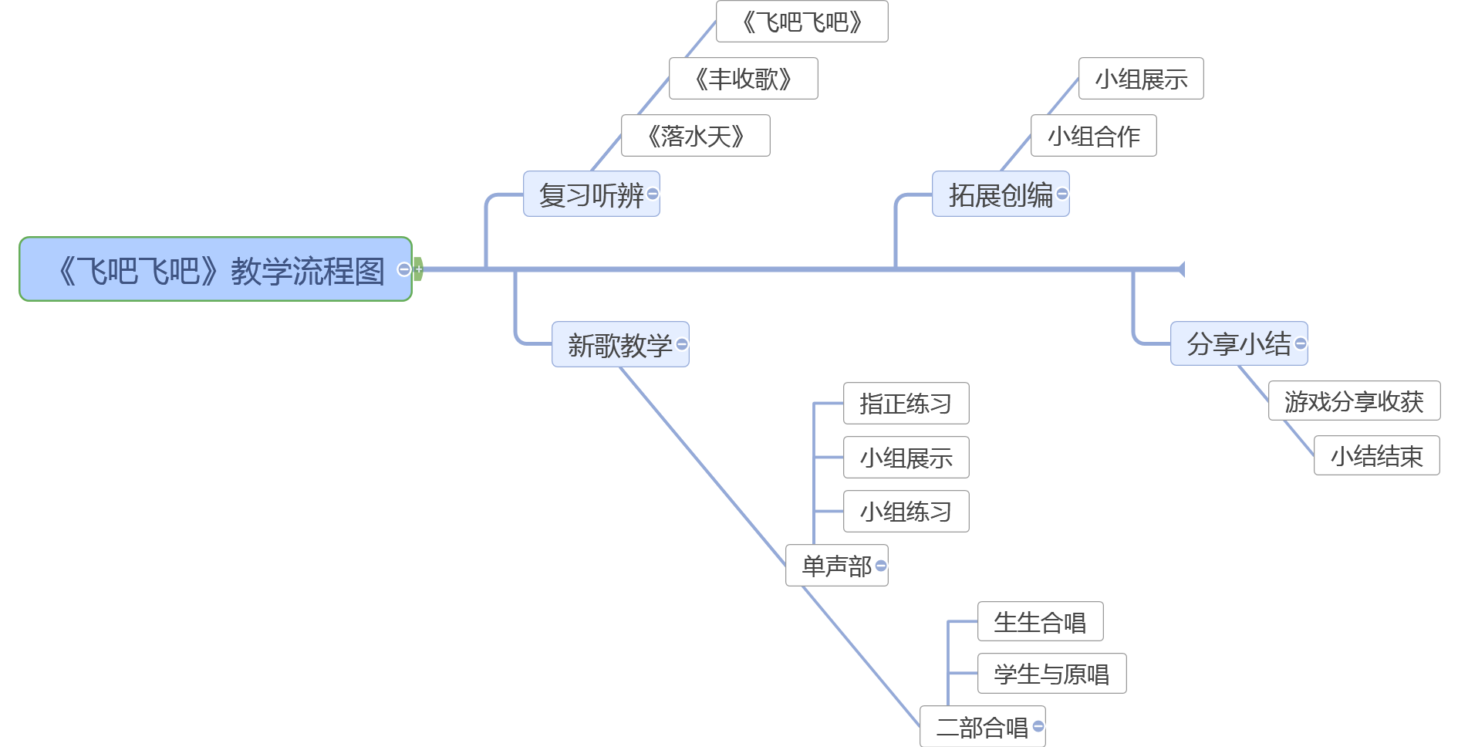
注：此模板可另附纸。打包上传作品时只提交此表格。

教学反思表
学校 | 武进区雪堰中心小学
课名 | 《飞吧，飞吧》 | 教师 | 秦娣
学科 | 音乐 | 年级 | 四年级
1.教师教学环节行为的思考 （重点在创新点）
2.学生学习环节行为的思考 （重点在学生个性化学习、小组学习及探究）
3. 应用了哪种新媒体和新技术的哪些功能？ 对教学策略与方法的实施、教学重难点的解决、师生深层次互动，生成性问题解决等。
4. 新技术应用于教学的创新点及达成度思考(教学组织创新、教学设计创新等)。对新技术教学适用性思考及改进建议或意见。
注：此模板可另附纸，打包上传作品时只提交此表格。字数800-1000字。

